

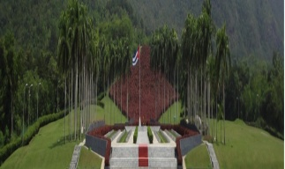





**Comité organizador**

- Dra. Asela de los Santos Tamayo

Investigadora OH/FAR. Miembro de Honor.

- Dr. C. José Ramón Saborido Loidi.

Ministro de Educación superior.

- Coronel Alberto Vázquez García. Dir. Complejo II Frente Oriental. Miembro de Honor.

-Martha del Carmen Mesa Valenciano.

Vice Ministra Primera

-Reynaldo Velázquez

Direc. General de Formación de Pregrado

-Dra. Diana Sedal

Rectora de la UO

-Dr. C. Rafael Emilio Cervantes Martínez

Director Historia y Marxismo Leninismo.

**Comité Científico**

-MSc. Yusmila Zamora Silva  
 Asesora de la DH-ML del MES

-Dr.C. Lucilo Batlle Reyes

Asesora de la DH-ML del MES

- Lic. Angel Leónides

Especialista del II Frente

- Dr. Nelson Sempé

Coord. Taller regional Occidente. UNAH

-MSc. Youry Roja  
 Coord. Taller Regional Central. UNICA  
  
- Dra. Marisel Batalla

Coord. Taller Regional Oriente. UG

-Dr C. Fernando Carcacés

Coord. Taller Nacional. UO

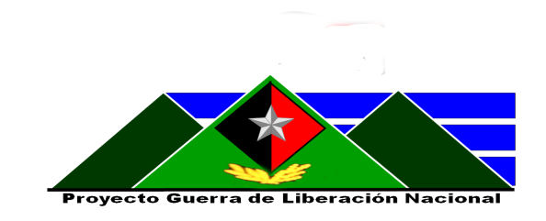

**Desde el Oriente Cubano**

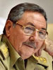 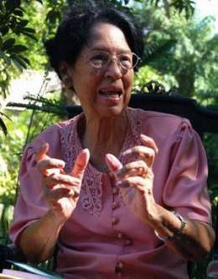



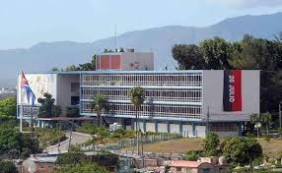



**TALLER NACIONAL**







**Ejes temáticos:**

1. 1. Papel de los Frentes Guerrilleros en la Guerra de Liberación Nacional en todo el país. (1953-1958)
2. 2. Papel de la Lucha Clandestina en la Guerra de Liberación Nacional en Cuba. (1953-1958)
3. 3. La obra y la defensa de la Revolución cubana en los primeros 5 años del triunfo. (1959-1965)
4. 4. Papel de la juventud cubana durante la etapa de 1953 al 1965.
5. 5**.** Historias de vida y estudios sobre personalidades de la etapa 1953-1965.

6. El papel desempeñado por las mujeres cubanas en el periodo de 1953 a 1965.

7.La Enseñanza de la Historia del periodo de 1953 a 1965 desde la dimensión curricular, extensionista e investigativa.



**Fundamentación:**

El Ministerio de Educación Superior, el Complejo Histórico de Museos del II Frente “Frank País Garcia” y la Universidad de Oriente convocan al I Taller Nacional sobre el “Proyecto Guerra de Liberación Nacional desde el Oriente Cubano”, dedicado al 90 cumpleaños de la combatiente y pedagoga revolucionaria, Dra. Asela de los Santos Tamayo. Tiene como antecedentes los talleres regionales realizados en las Universidades de UNICA (centro), UNAH (occidente) y UG (oriente).

**Objetivos del Taller:**

1. Promover el intercambio de experiencias entre estudiantes, museólogos, profesionales e investigadores participantes, en torno a las acciones desarrolladas en la última etapa de la Guerra de Liberación Nacional en Cuba en el periodo de 1953 a 1965.

2. Fomentar el rescate de la Memoria Histórica sobre las acciones combativas, hechos históricos y personalidades de los Frentes Guerrilleros y la Lucha Clandestina en el periodo de 1953 a 1965.

3. Contribuir a la sistematización y generalización de los resultados de investigaciones relacionadas con la guerra de liberación nacional.